SAO PAULO - RIO DE JANEIRO – SALVADOR BAHIA

8 días / 7 noches
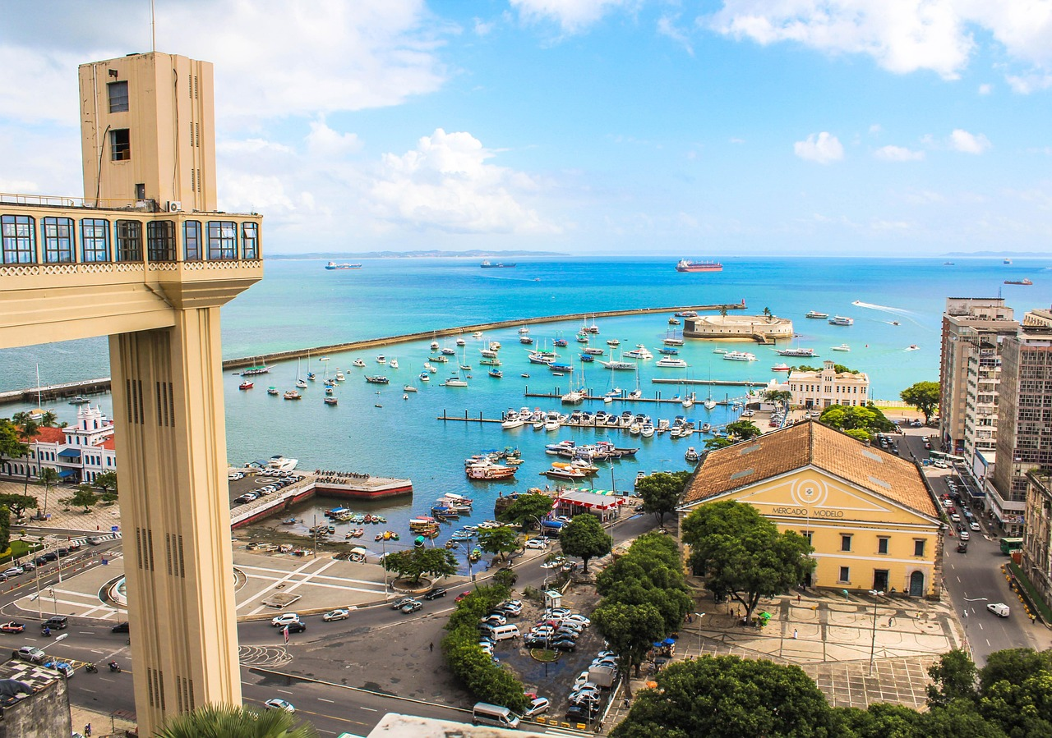
Vigencia Enero 02 a Diciembre 20 de 2.026

DIA 01 SAO PAULO (Vuelo no incluido)
Llegada al aeropuerto internacional de Sao Paulo, Recepción por nuestro personal y traslado al hotel seleccionado. Alojamiento.

DIA 02 SAO PAULO - RIO DE JANEIRO / Visita de la ciudad
(Vuelo no incluido)
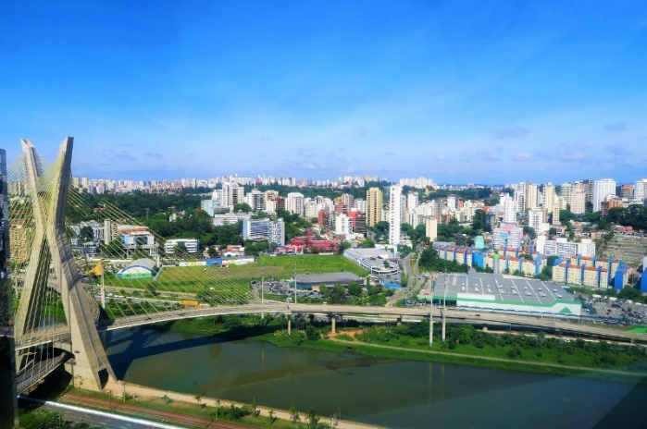
Desayuno. Hoy conoceremos São Paulo en un tour privado de medio día visitando los atractivos más importantes de la ciudad y conociendo sobre algunos de los secretos de São Paulo. Pasearemos por los lugares más tradicionales de la ciudad, empezando por la estación de tren “Estação da Luz”, inaugurada en 1867 y conocida por su belleza arquitectónica. Luego seguiremos al “Terraço Italia”, uno de los edificios más bellos del centro antiguo; al Teatro Municipal, el Edificio Banespa, el patio del colegio y la Catedral da Sé. El tour sigue por el barrio de Liberdade, donde se encuentra la mayor concentración de inmigrantes japoneses y sus típicas decoraciones, el centro financiero de São Paulo, en la Av. Paulista, en donde están ubicados edificios modernos como el MASP (Museo de Arte de São Paulo) y terminando en el Parque do Ibirapuera, inaugurado en 1954 y considerado uno de los parques más importantes de la ciudad. A la hora oportuna traslado al aeropuerto. Llegada al aeropuerto internacional de Rio de Janeiro Recepción por nuestro personal y traslado al hotel seleccionado. Resto del día libre. Alojamiento.

DIA 03 RIO DE JANEIRO – Visita al Corcovado y Pan de Azúcar
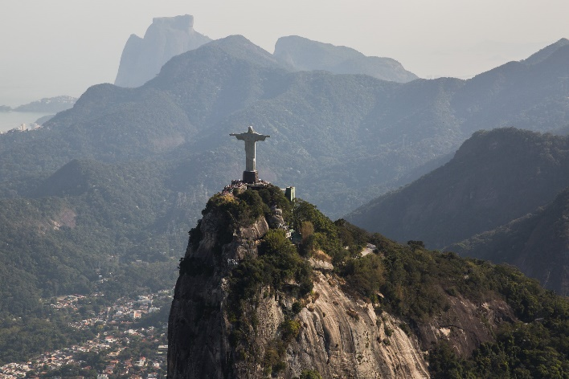
Desayuno buffet. Salida del hotel para visitar los monumentos más famosos de la ciudad y contemplar la belleza natural de Río de Janeiro desde lo alto de Corcovado. Luego de un recorrido panorámico llegamos al punto para subir a Corcovado en van. Al llegar a la cima, se puede disfrutar de una vista panorámica e increíble de la "Ciudad Maravillosa". Este tour también incluye un recorrido panorámico de la ciudad a través del Sambódromo (Vista Panorámica), la Catedral, el Maracanã (Vista Panorámica) y la Escalera de Selarón. Almuerzo buffet incluido (bebidas y postres no incluidos) y continuamos nuestro recorrido para disfrutar de increíbles vistas de la Ciudad Maravillosa desde la cima del Pan de Azúcar. El primer teleférico lleva a los pasajeros a la cima del cerro Urca, que se eleva a 215 metros sobre el nivel del mar y ofrece vistas espectaculares de la bahía y sus islas vecinas. Desde Morro da Urca, continuamos en un segundo teleférico hasta la cima del Pan de Azúcar, que se eleva 395 metros sobre el nivel del mar y ofrece una vista de 360 grados de toda la ciudad. Este tour también incluye una visita panorámica a la playa Zona Sur de Río de Janeiro. Regreso al hotel. Alojamiento.

DIA 04 RIO DE JANEIRO
Desayuno buffet. Día libre. Como tour opcional recomendamos conocer sobre la historia de Río de Janeiro y Brasil en un paseo a la ciudad Imperial de Petrópolis, Realizar un city tour a pie por el centro de Río de Janeiro, un paseo educativo por una Favela, conocer la naturaleza del Jardín Botánico y la floresta de tijuca o un tour opcional por los nuevos atractivos de la ciudad. Noche libre. Alojamiento.

DIA 05 RIO DE JANEIRO – SALVADOR BAHIA
Desayuno buffet. Traslado al aeropuerto internacional de Río de Janeiro (GIG). Para tomar el vuelo con destino a Salvador Bahía. Llegada al aeropuerto de Salvador. Recepción y traslado al hotel. Alojamiento.

DIA 06 SALVADOR BAHIA – Visita de la ciudad
Desayuno. Por la mañana saldremos para realizar un tour histórico de la ciudad donde tendremos oportunidad de conocer algunos de los sitios más importantes de la historia de Brasil. Iniciaremos la visita en el Farol da Barra, que fue el primer faro de América (1698) hoy es uno de los puntos donde al fin de tarde los locales se reúnen para ver el atardecer. Continuaremos la visita camino a la Ciudad Alta, pasando por el Corredor da Vitoria, donde aún existen casarones de la época colonial, el barrio de Campo Grande y Piedade. En la Ciudad Alta, la visita será por las calles de adoquines de El Pelourinho donde podremos visitar algunas de las más hermosas Iglesias, como la de San Francisco de Assis, y Nuestra Senhora do Rosário dos Pretos (entradas no incluidas). Terminamos esta parte de la visita en el Largo del Pelourinho donde podremos visitar la Fundación Casa de Jorge Amado. Caminaremos hasta el Mirador del Elevador Lacerda desde donde podremos apreciar la Ciudad Baja, parte de la Bahía de Todos los Santos. Regresamos al hotel. Resto del día libre. Recomendamos por la noche el espectáculo Balé Folclórico da Bahia (Lunes, miércoles, sábado). Alojamiento.

DIA 07 SALVADOR BAHIA
Desayuno buffet. Día libre a su disposición para conocer y disfrutar de la ciudad. Posibilidad de realizar excursiones opcionales como el tour de islas que recorre alguna de las paradisíacas islas que se encuentran próximas a la ciudad de Salvador. Alojamiento

DIA 08 SALVADOR BAHIA (Vuelo no incluido)
Desayuno en el hotel. A la hora oportuna traslado al aeropuerto, para tomar el vuelo con destino a su ciudad de origen.

FIN DE NUESTROS SERVICIOS

PRECIO POR PERSONA EN DOLARES
CATEGORIA | SENCILLA | DOBLE | CHD  (Hasta los 3 años)
PRIMERA | USD 2.253 | USD 1.260 | USD 633
PRIMERA SUPERIOR | USD 2.387 | USD 1.407 | USD 633
Adicionar el 2% del Fee Bancario

HOTELES PREVISTOS O SIMILARES
CIUDAD | PRIMERA | PRIMERA SUPERIOR
SAO PAULO | SLAVIERO DOWNTOWN | BLUE TREE PAULISTA
RIO DE JANEIRO | WINDSOR COPA | WINDSOR EXCELSIOR
SALVADOR BAHIA | NOVOTEL RIO VERMELHO | WISH BAHÍA

POLÍTICA NIÑOS:
CHD de hasta 3 años compartiendo el mismo cuarto y cama de los padres (Pagan servicios).

EL PRECIO INCLUYE:

SAO PAULO
- Traslado Aeropuerto GRU -CGH / Hotel / Aeropuerto GRU - CGH.
- Visita de la ciudad de São Paulo privado con guía español – inglés.
- 01 noche de alojamiento habitación Standard con desayuno e impuestos
RIO DE JANEIRO
- Traslado Aeropuerto GIG / Hotel / Aeropuerto GIG.
- Visita de día completo al Corcovado en Van y Pan de Azúcar con almuerzo y con guía español – inglés. No incluye bebidas.
- 03 noches de alojamiento habitación Standard con desayuno e impuestos
SALVADOR DA BAHIA
- Traslado Aeropuerto SSA / Hotel / Aeropuerto SSA.
- Tour Histórico. Regular con guía en español o inglés.
- 03 noches de alojamiento habitación Standard con desayuno e impuestos obligatorios incluidos.Sim Card TuSIM (internet ilimitado) *una por habitación o reserva*

- Tarjeta básica de viaje + amparo de gastos de cancelación y/o interrupción (aplican condiciones de producto) -74 años

EL PRECIO NO INCLUYE:

- Tiquetes aéreos e impuestos sobre los mismos.
- Gastos de índole personal como llamadas telefónicas, lavado y planchado de Ropas, lavandería y gastos personales en el hotel (la mayoría de hoteles exigirán una tarjeta de crédito de garantía por estos servicios)
- Visitas mencionadas como opcionales o las que el guía en destino ofrezca para aprovechar el tiempo libre las cuales deben ser adquiridas en destino
- Propinas a guías, choferes y maleteros
- Exceso de equipaje en los traslados (en caso de ser necesario un auto adicional para equipaje extra este cargo deben hacerlo los clientes directamente en destino)
- Suplemento para traslados de llegada y salida en horario nocturno (20:00 hrs / 08:00 hrs) ó Aeropuertos diferentes a los principales de cada ciudad
- Seguro de viaje internacional y asistencia
- Gastos de pasaporte y documentación.
- En general ningún servicio que no esté claramente especificado en el presente itinerario

REQUISITOS SANITARIOS:
SERA RESPONSABILIDAD DEL VIAJERO Y SU AGENCIA DE VIAJES CUMPLIMENTAR TODOS LOS REQUERIMIENTOS SANITARIOS REQUERIDOS PARA ESTE VIAJE YA SEA EN EL PAIS DE DESTINO COMO PAIS DE CONEXION (SI CORRESPONDE). VIAJES CELTOUR DARA INFORMACION BASICA GENERAL ANTICIPADA PERO TENIENDO EN CUENTA LOS CAMBIOS FRECUENTES DE LAS CONDICIONES DE ENTRADA DEBERAN SER CONSULTADAS CONSTANTEMENTE POR PARTE DEL VIAJERO.

INFORMACIÓN ADICIONAL
Cualquier referencia que se haga a precios, tarifas o cotizaciones, está sujeta a cambios o disponibilidad en el momento de la reserva y confirmación por parte de la aerolínea, hoteles y operador. Por tanto, se debe tratar como un dato preliminar y debe estar sujeto al pago o a nuestra confirmación escrita"
** Estos precios no aplican en época de ferias, congresos y eventos. **

No hay nada reservado y hasta no empezar con las reservas en firme no sabremos si los hoteles cotizados tienen disponibilidad.

DEPOSITO:
Para realizar reservas en firme se requiere un depósito del 30% del valor total de la cotización por persona y cuyo valor será abonado al pago total.

VISAS REQUERIDAS:
Para los ciudadanos colombianos: NO APLICA
CERTIFICADO INTERNACIONAL DE LA VACUNA CONTRA LA FIEBRE AMARILLA
Pasaporte con validez mínima de 1 año

Verifique que el país que utiliza de conexión no requiera visado de turismo o transito
Es responsabilidad de cada viajero, ir provisto de su pasaporte y documento de identidad preciso, vigente y dotado de todos los visados y requisitos necesarios, declinando las agencias prestatarias de servicios y operadores, toda responsabilidad, en el caso de ser rechazada por alguna autoridad la entrada en un País, por carecer de algunos de los requisitos que se precisen o defecto en el pasaporte, y será por cuenta del viajero cualquier gasto que se origine, aplicándose en estas circunstancias las condiciones establecidas para la cancelación y rechazo voluntario de los servicios.
CLAUSULA DE RESPONSABILIDAD:
APLICAN CONDICIONES GENERALES DEL FOLLETO IMPRESO DESTINOS CELTOUR 2025
La organización de estos viajes combinados ha sido realizado por VIAJES CELTOUR operador mayorista con Registro Nacional de Turismo 3487, y/o sus operadores locales, se hace responsable ante los usuarios por la total prestación de servicios descritos en el presente folleto
VIAJES CELTOUR S.A.S según lo dispuesto en el artículo 17 de la ley 679 de 2001 rechaza todas las formas de explotación, pornografía, violencia, turismo sexual y demás formas del abuso a menores de edad y advierte al turismo que es castigado conforme a las disposiciones legales vigentes.
En Viajes Celtour S.A.S estamos comprometidos:
. A prevenir la comercialización sobre el tráfico de piezas y/o bienes pertenecientes al patrimonio cultural de la nación según la ley 397 de 1997, Decreto 833 del 2001 y ley 1185 del 2008.
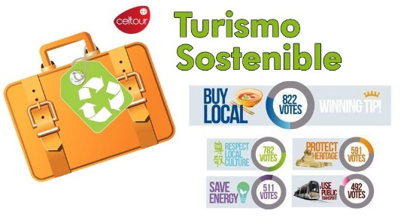
. A Prevenir la comercialización de especies de flora y fauna amenazadas o en peligro de extinción en Colombia e ilícito aprovechamiento de recursos naturales renovables, según la ley 17 de 1981, la resolución Ministerial No 1367 del 2000 y ley 1453 del 2011 articulo 29.
. A prevenir la explotación laboral infantil según la ley de infancia y adolescencia 1098 del 2006.
. A garantizar la protección de los derechos de una persona o grupo de personas, comunidad o pueblo, que son vulnerados en actos de racismo o discriminación ley 1482 del 2011 y la ley 1752 del 2015 castigos penales para aquellos que realicen actos de discriminación en contra de personas con discapacidad.
. Al planificar su viaje, hemos elegido proveedores que ofrecen garantías de calidad y de respeto a los derechos humanos y al medio ambiente.
En el año 2017 las Naciones Unidas durante las diferentes actividades realizadas en el Año Internacional del Turismo Sostenible para el Desarrollo (A/RES/70/193).
Cuyo interés era aspira a sensibilizar a los responsables de tomar decisiones y al público en general de la contribución del turismo sostenible al desarrollo, movilizando a la vez a todos los grupos de interés para que trabajen juntos para hacer del turismo un catalizador de cambio positivo y fomentar un cambio en las políticas, las prácticas de empresa y el comportamiento de los consumidores para promover un sector turístico más sostenible.
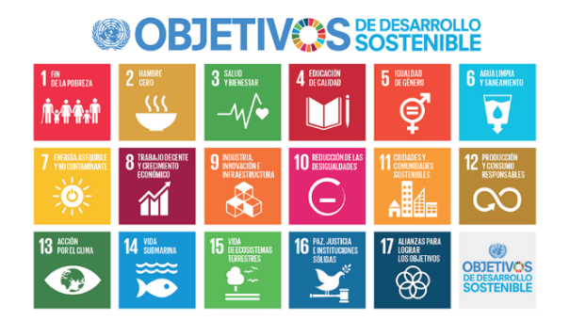
(1) Crecimiento económico inclusivo y sostenible.
(2) Inclusión social, empleo y reducción de la pobreza.
(3) Uso eficiente de los recursos, protección ambiental y cambio climático.
(4) Valores culturales, diversidad y patrimonio.
(5) Comprensión mutua, paz y seguridad.

VIAJES CELTOUR SE ADHIERE A LA CAMPAÑA VIAJES Y TURISMO RESPETUOSOS CON LA NATURALEZA En diciembre de 2022, el Consejo Mundial de Viajes y Turismo (CMVT), la Organización Mundial del Turismo de las Naciones Unidas (OMT) y la Alianza para la Hostelería Sostenible anunciaron una nueva colaboración para unir a los sectores público y privado en torno a una visión compartida de viajes y turismo respetuosos con la naturaleza para detener y revertir la pérdida de biodiversidad de aquí a 2030. El sector de los viajes y el turismo se comprometieron a adoptar un enfoque del turismo positivo para la naturaleza. Esto incluye integrar salvaguardas de la biodiversidad, reducir las emisiones de carbono, mitigar el impacto de la contaminación, limitar el uso insostenible de los recursos y proteger y restaurar la naturaleza y la vida silvestre.
El sector turístico se ha comprometido a detener e invertir la pérdida de biodiversidad y a promover la conservación y restauración del medio ambiente. Su objetivo es mejorar el bienestar, los medios de subsistencia y la economía de las personas, aprovechando el potencial único del turismo como agente de cambio positivo.
Desde Viajes Celtour queremos apoyar y compartir los objetivos de esta iniciativa con nuestros clientes y amigos e invitarlos a participar a través de la web:
https://www.cbd.int/doc/publications/tou-gdl-en.pdf
Adicionalmente, se invita a las personas de todo el mundo a compartir historias sobre cómo el turismo ha marcado la diferencia sus vidas.
“Viajar nos brinda recuerdos que duran toda la vida y las experiencias más increíbles para compartir. Pero ésta es solo la mitad de la historia, ya que los viajes y el turismo tienen un beneficio enormemente positivo para el mundo, mucho más allá del placer inmediato que brinda a quienes pueden explorar y descubrir personas, lugares y experiencias increíbles por sí mismos.”



